LANDGANGSINFORMATIONEN VÄSTERVIK / SCHWEDEN

|  |  |
| --- | --- |
| **Dienstag,**  **02.07.2024** | **Västervik** ist eine kleine Stadt direkt am Meer mit ca. 21.000 Einwohnern. Auf Deutsch bedeutet der Name „westliche Bucht“. Niedrige Fischerhäuser und urige Gassen prägen das Stadtbild von Västervik. Es ist einer der Orte Schwedens mit den meisten Sonnenstunden pro Jahr. Die Landschaft um die Stadt besticht durch Abwechslung - von der Küste mit Stränden, Klippen, Buchten und der Schärenlandschaft mit rund 5.000 Inselchen bis ins Land hinein mit Wiesen und den typischen smålandischen Wäldern, die man aus Astrid Lindgrens Geschichten kennt. Vimmerby, wo sie geboren wurde und aufwuchs, ist schließlich nur 60 km von Västervik entfernt. Und ihre fiktive Insel Saltkråkan hat Astrid Lindgren in die Schärenlandschaft vor Västervik platziert. |
| **Pier:**  **Shuttle:**  **Taxi:**  **Tourist-Info:**  **Währung:**  **Sehenswertes:** | MS Amadea liegt im Hafen von Västervik, Färjevägen 10, an der Berth Nr. 4. Das Stadtzentrum ist  ca. 2,5 km entfernt.  Zwischen Schiff und Stadtzentrum verkehrt ca. alle 40 Minuten ein kostenpflichtiger Shuttlebus.  **Haltestelle Stadt**: „Spötorget“ („B“ auf der umseitigen Karte); **Letzte Rückfahrt ab Stadt**: 17.30 Uhr  Die genauen Abfahrtszeiten & Tickets z.P.v. 12 € p.P. (Hin- & Rückfahrt) erhalten Sie an der Rezeption. Bis zum Hafenausgang fährt ein kostenfreier Shuttle, da das Laufen im Hafenbereich nicht erlaubt ist.  Am Hafenausgang stehen voraussichtlich wenige Taxen bereit.  Am **Stora Torget** befindet sich die Touristen-Information im **Rathaus** (10.00-18.00 Uhr; „i“ auf der umseitigen Karte). **Tipp**: Zu 20 interessanten Zielen im Stadtkern führt eine kleine Broschüre, die man in dieser Touristeninformation bekommen kann: „Ein Spaziergang durch Västervik“ (deutschsprachig).  Die Schwedische Krone (SEK) ist die offizielle Landeswährung. 1 € = ca. 11,36 SEK; 100 SEK = ca. 8,80 €  In der Stadt gibt es viele liebevoll erhaltene **Holzhäuser** mit Rosen davor. Besonders schön sind die **acht kleinen** **Bootsmannshäuser** in derBåtsmansgränd, die gern fotografiert werden. Die Häuschen stammen aus dem 18. Jahrhundert. Im Zentrum und an der **Strandpromenade** (Strandvägen) viel los. Im Hafen liegen noch immer Boote, die Cafés und Restaurants haben ihre zahlreichen Außenterrassen geöffnet, und auf dem **Stora Torget** beim **Rathaus** von 1793 findet gelegentlich ein lebhafter **Flohmarkt** statt. Sehenswert ist auch die **Sankt Petri Kirche** in rotem Backstein, unweit des **Bahnhofs**.  Eine kleine Attraktion ist die **Schmalspur-Museumseisenbahn** auf der Strecke Hultsfred-Västervik, die im Sommer im Regelbetrieb auf einer Strecke von 70 km durch eine seenreiche Landschaft fährt. Auch das **Schloss Gränsö** auf der gleichnamigen Insel in Västervik ist sehenswert.  Ein 12 km langer **Wanderweg** führt vom Schloss Gränsö ausgehend an Stränden und Buchten entlang durch wunderschöne Natur. Um detaillierte Informationen über die Wanderwege von Västervik zu erhalten, besuchen Sie die Website Vastervikoutdoor.com. Der Wanderweg **Tjustleden** z.B. führt  200 km weit von Västervik aus durch die Natur Smålands.  Folgt man der nördlichen **Brücke** auf die **Insel Gränsö** kommt man direkt zum **Museum Kulbacken**  (125 SEK, 10.00-16.30 Uhr). Hier können Sie mit dem VR- und 3D-Erlebnis in der weltweit einzigartigen Ausstellung über die Schiffe der Vasa-Könige im wahrsten Sinne des Wortes in die Geschichte eintauchen. Schon seit dem 13. Jahrhundert ist Västervik als Hafenstadt bekannt. Auf Erlass des Königs Gustav Vasa wurde hier im Jahr 1548 die erste Werft gegründet. Diese lag in der Nähe der mittelalterlichen **Festung Stegeholm**, von der heute nur noch eine **Ruine** steht. Das Museum beinhaltet außerdem noch ein **Naturum**, ein Raum, in dem die Zusammenhänge des Lebens vermittelt werden.  Der **Aussichtssturm Unos Torn** mit 98 Stufen erlaubt durch seine 18 m Höhe einen weiten Blick über Västervik und die Schärenlandschaft (im Museums-Ticket inbegriffen). Der Turm wurde vom Zahnarzt Uno Malmberg gestiftet. Rund um die Gemeinde gibt es zudem mehrere **Mühlenmuseen**.  Smålands coolster **Indoor-Gokart** befindet sich unweit von Västervik und ist ganzjährig buchbar. Die Elektrokarts basieren auf der neuesten Technologie der Fahrzeugelektronik (12.00-18.00 Uhr, Termin muss im Voraus online vereinbart werden unter kingpinbowling.se). |

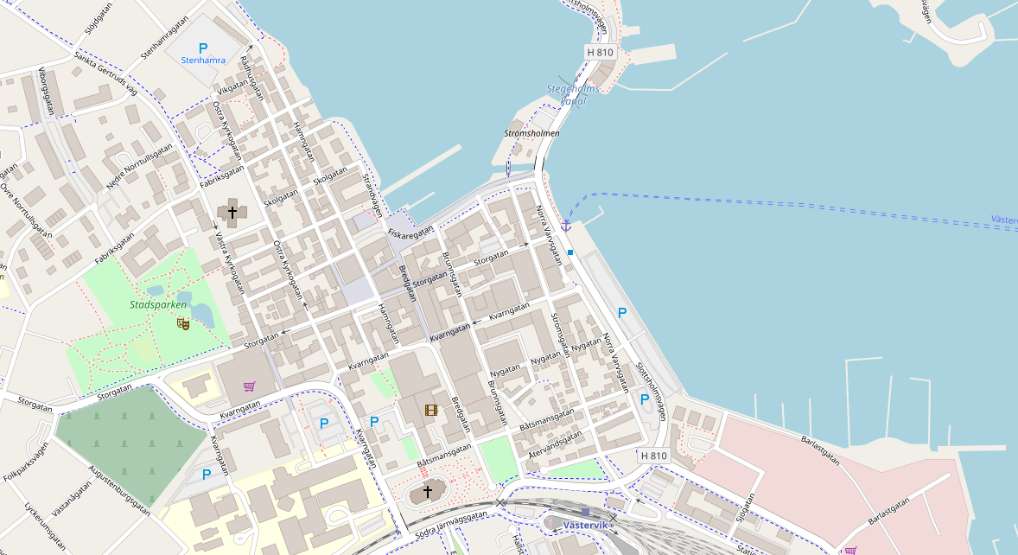

**Museum & Unos Torn ca. 500 m**

**Schloss Gränsö ca. 3 km**

Weitere Informationen über die Region finden Sie in Ihrem Reiseführer ab Seite 68!  
 **Ihr Phoenix-Team wünscht Ihnen schöne Eindrücke in Västervik!**

**(Angaben gemäß Agentur & Internet – ohne Gewähr!)**

Quelle: www.openstreetmap.org

**i**

**B**

**MS Amadea ca. 2,5 km**

Torre di Ligny